MANUAL DE USUARIO SISTEMA DE PRÉSTAMOS

LA MORENA

## AGREGAR NUEVO CLIENTE

Para agregar un nuevo cliente se debe seleccionar la opción **NUEVO** del menú **CLIENTES**. En el formulario se deben completar los datos del cliente (DNI debe ser ingresado con puntos). Una vez completados se debe presionar **GUARDAR**. A medida que vamos escribiendo el apellido aparece en el costado un listado con clientes de igual apellido para evitar clientes duplicados.

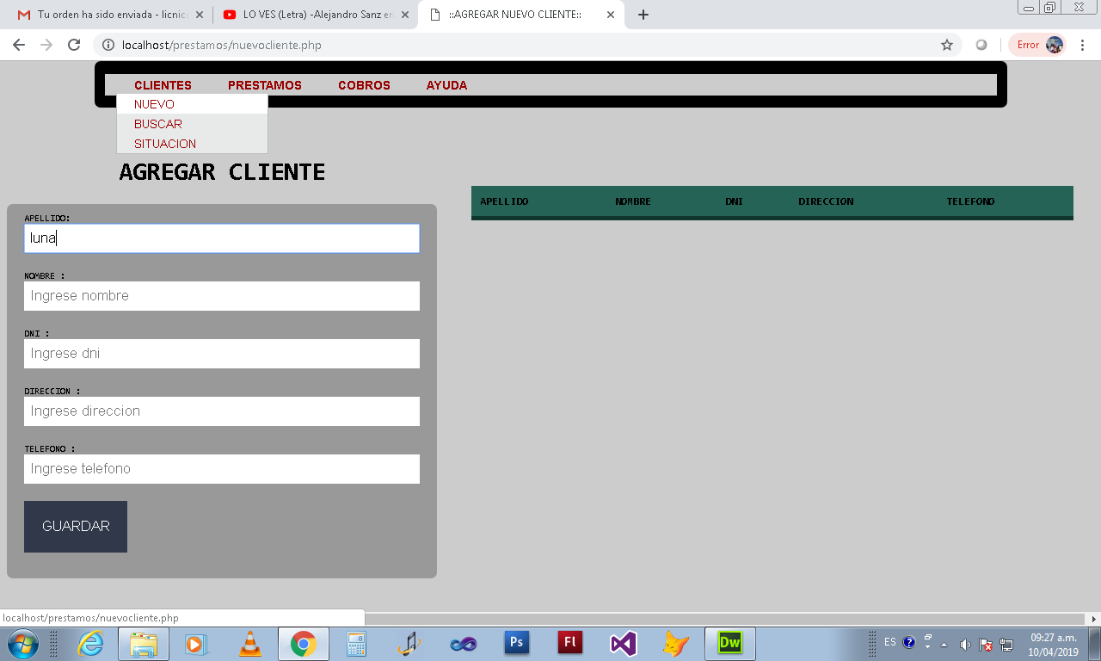

## BUSCAR CLIENTES

Para buscar los datos de un cliente se debe seleccionar la opción **BUSCAR** del menú **CLIENTES**. En el listado se puede seleccionar **ELIMINAR** o **MODIFICAR** registros de clientes. Además de poder **IMPRIMIR** el listado de clientes si se presiona **IMPRIMIR** **LISTADO**. Se puede buscar un cliente por apellido, nombre o DNI.

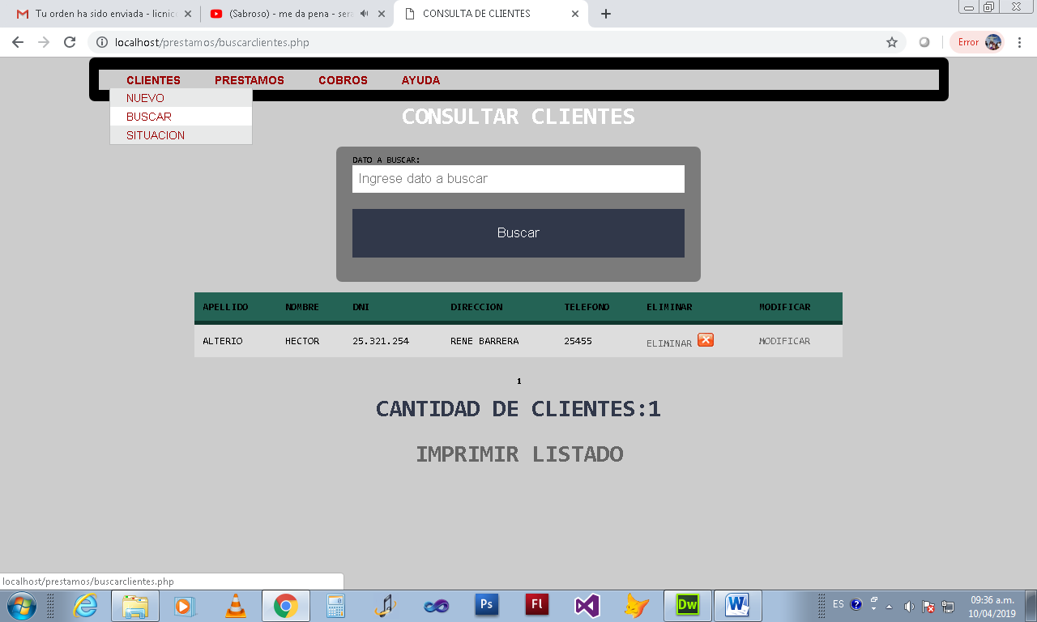

## SITUACIÓN

Se puede observar la situación de un cliente seleccionando la opción situación del menú clientes. Se puede buscar por apellido o DNI, y por días cercanos al vencimiento de cuota.

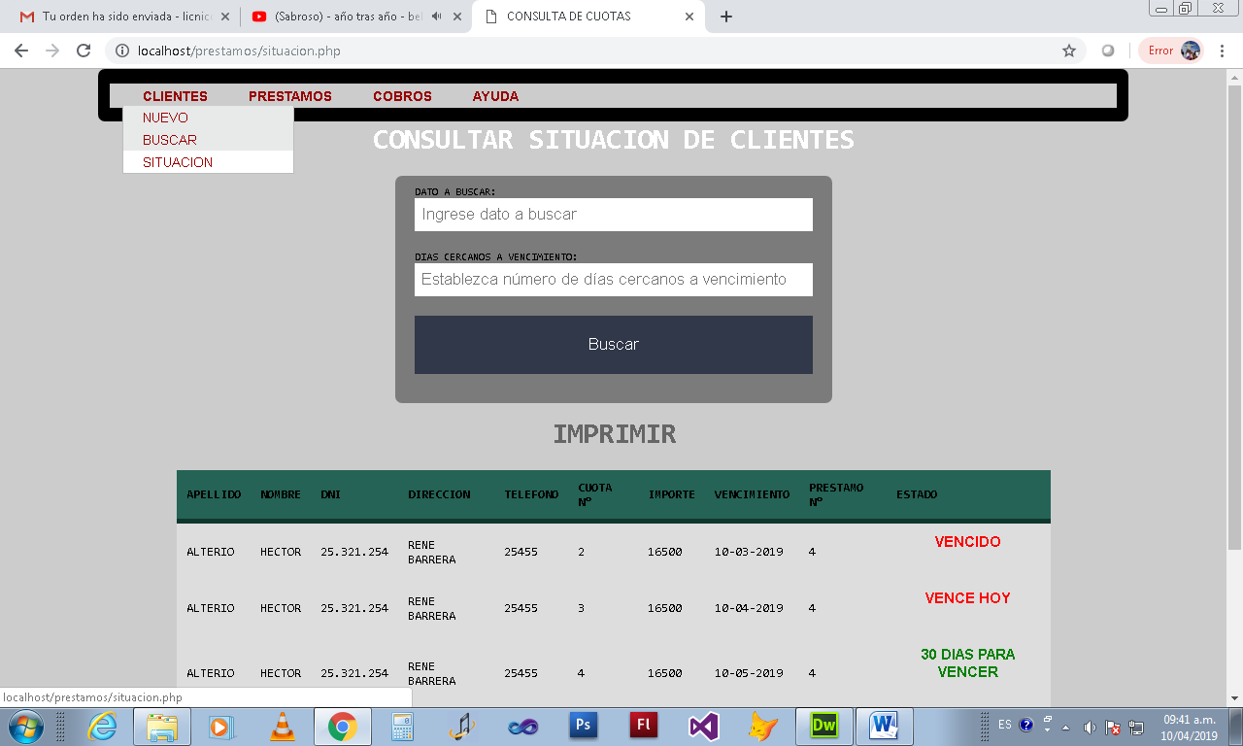

## NUEVO PRÉSTAMO

Para agregar un nuevo préstamo al cliente se debe seleccionar la opción **NUEVO** del menú **PRÉSTAMO**. Primero se debe seleccionar el cliente presionando en **BUSCAR** **CLIENTE**. Una vez agregado se debe completar fecha de primer pago, monto del préstamo, numero cuotas, e interés y luego presionar el botón **CALCULAR** **CUOTAS** para generar las cuotas. Una vez generadas las cuotas se puede modificar algún importe de cuota si se requiere. Para finalizar presionar el botón **CONFIRMAR** que aparece al final de las cuotas generadas, se imprimirá un recibo con datos del préstamo.

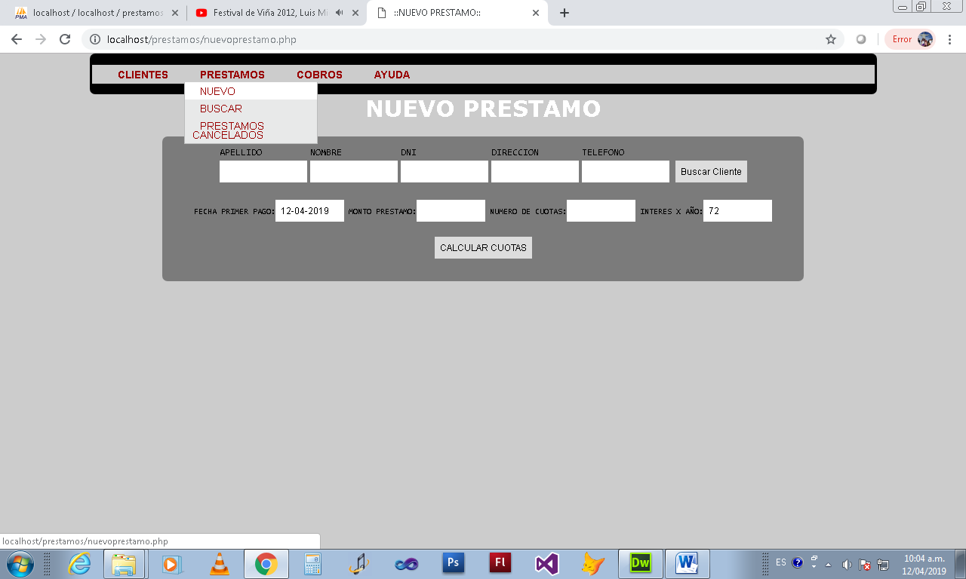

## BUSCAR PRÉSTAMOS

Para buscar préstamos y ver sus datos se debe seleccionar la opción **BUSCAR** del menú **PRÉSTAMOS**. Se puede buscar préstamos por apellido, nombre o DNI. Además se puede imprimir un listado seleccionando **IMPRIMIR** **LISTADO**. Además se puede reimprimir la constancia del préstamo seleccionando **REIMPRIMIR**.

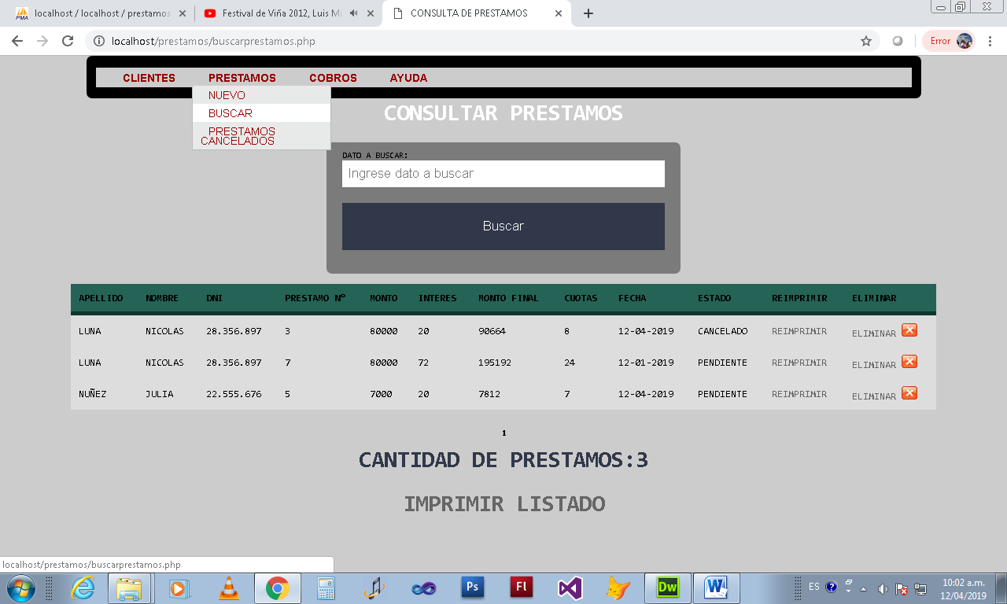

## VER PRÉSTAMOS YA CANCELADOS

Para observar los préstamos cancelados se debe seleccionar la opción **PRÉSTAMOS** **CANCELADOS** del menú **PRÉSTAMOS**, se puede buscar por apellido, nombre, DNI. Además es posible **REIMPRIMIR** el préstamo o imprimir una constancia de cancelación seleccionando **IMPRIMIR CONSTANCI**a.

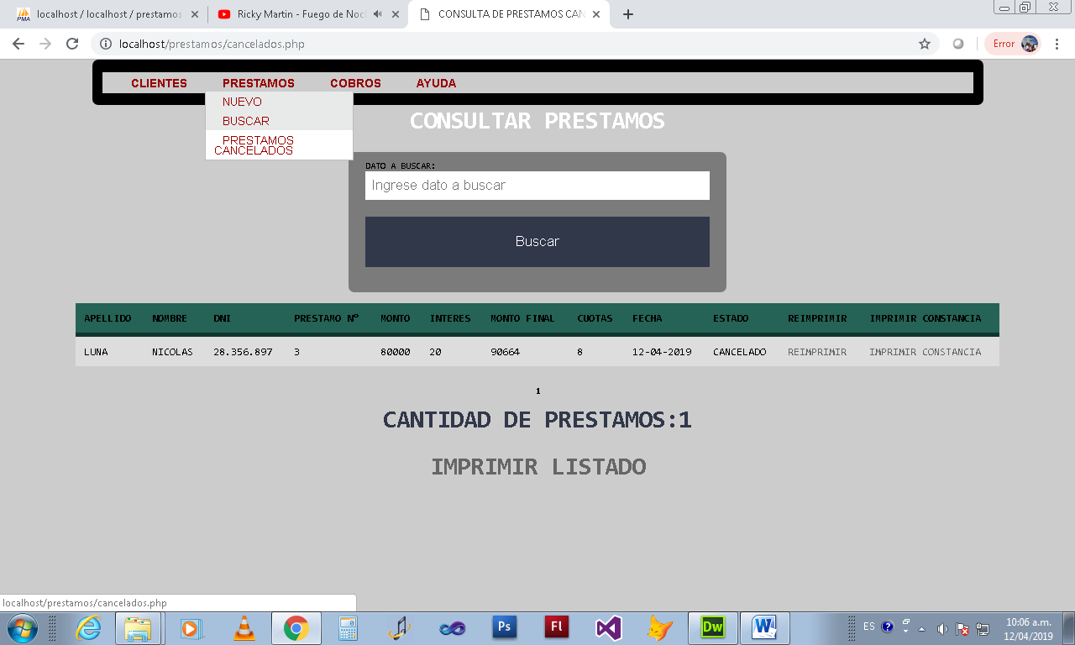

## COBRAR CUOTAS

Para cobrar cuotas de préstamo se debe seleccionar la opción **COBRAR** **CUOTAS** del menú COBROS. Primero se debe colocar la fecha de cobro y luego seleccionar el préstamo en cuestión presionando el botón **SELECCIONAR** **PRÉSTAMO**. Luego se puede agregar las cuotas presionando el botón **AGREGAR** **CUOTA** **A** **COBRAR**. (Se pueden cobrar hasta 8 cuotas), además es posible modificar el importe a cobrar en cada cuota en caso de aplicar algún interés por demora en el pago. Para finalizar presionar el botón **GUARDAR PAGO E IMPRIMIR**.

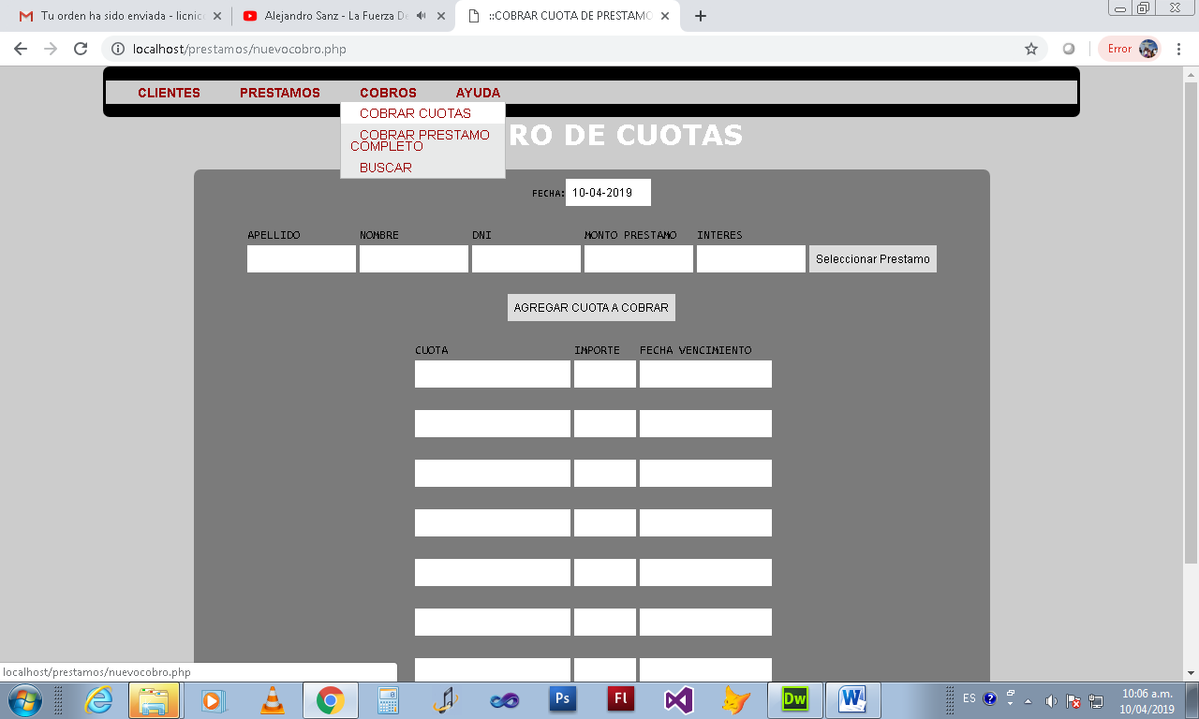

## COBRAR PRÉSTAMO COMPLETO

Es posible cobrar todas olas cuotas adeudadas de un cliente. Para ello se debe seleccionar la opción **COBRAR** **PRÉSTAMO** completo del menú **COBROS**. Se debe seleccionar el préstamo a cobrar y seleccionar **CALCULAR** **CUOTAS**, luego se debe presionar el botón **CONFIRMAR**.

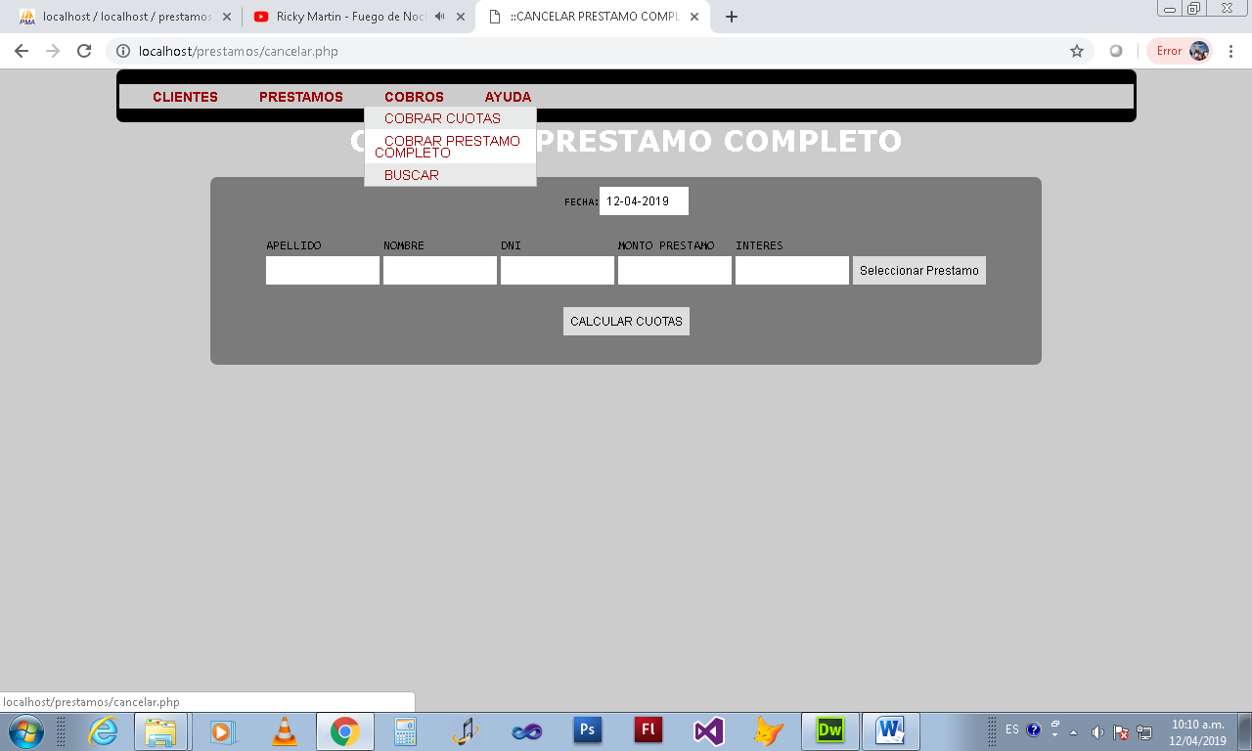

## BUSCAR COBROS – VER CAJA DIARIA – CAJA MENSUAL.

Para ver todos los cobros realizados se debe seleccionar la opción **BUSCAR** del menú **COBROS**. Para ver la recaudación de un día se debe colocar el día por ejemplo **12-04-2019**, para ver solo los cobros del mes se debe colocar el mes- año por ejemplo **04-2019** para ver los cobros de abril del 2019, se puede buscar también por **APELLIDO** o por **DNI** (siempre el **DNI** con puntos). Se puede imprimir el listado de la búsqueda seleccionado **IMPRIMIR** **LISTADO**. Además se puede eliminar un cobro o reimprimir recibo de cobro seleccionando **REIMPRIMIR**.

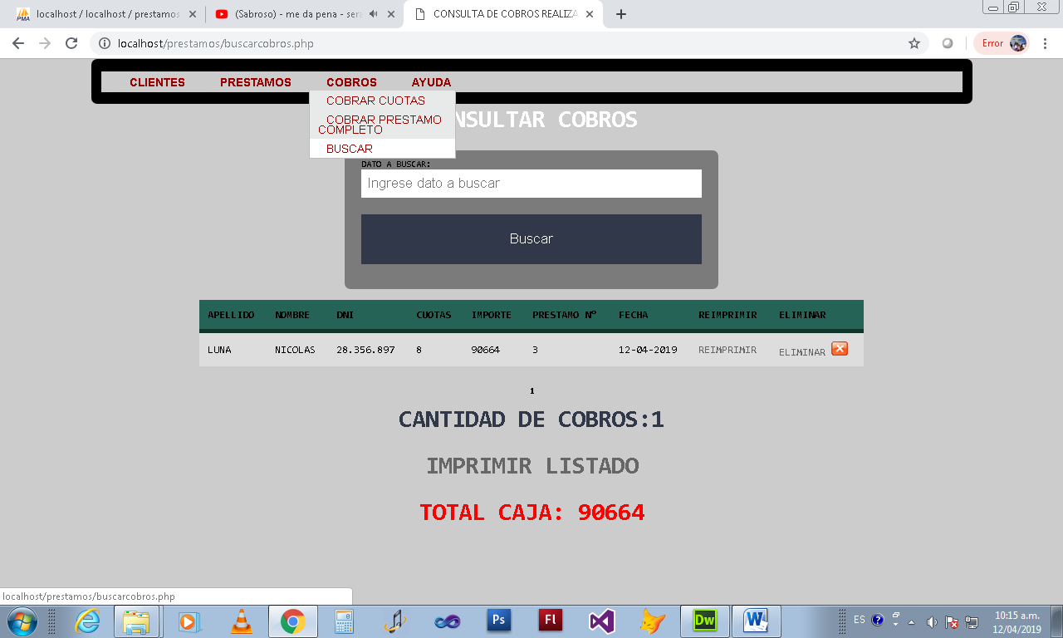

## MODIFICAR INTERÉS ANUAL APLICADO

Para modificar el interés Anual que emplea el sistema se debe seleccionar la opción **MODIFICAR** **INTERÉS** del menú **AYUDA**. Se debe colocar el nuevo interés y presionar **GUARDAR** **CAMBIOS**.

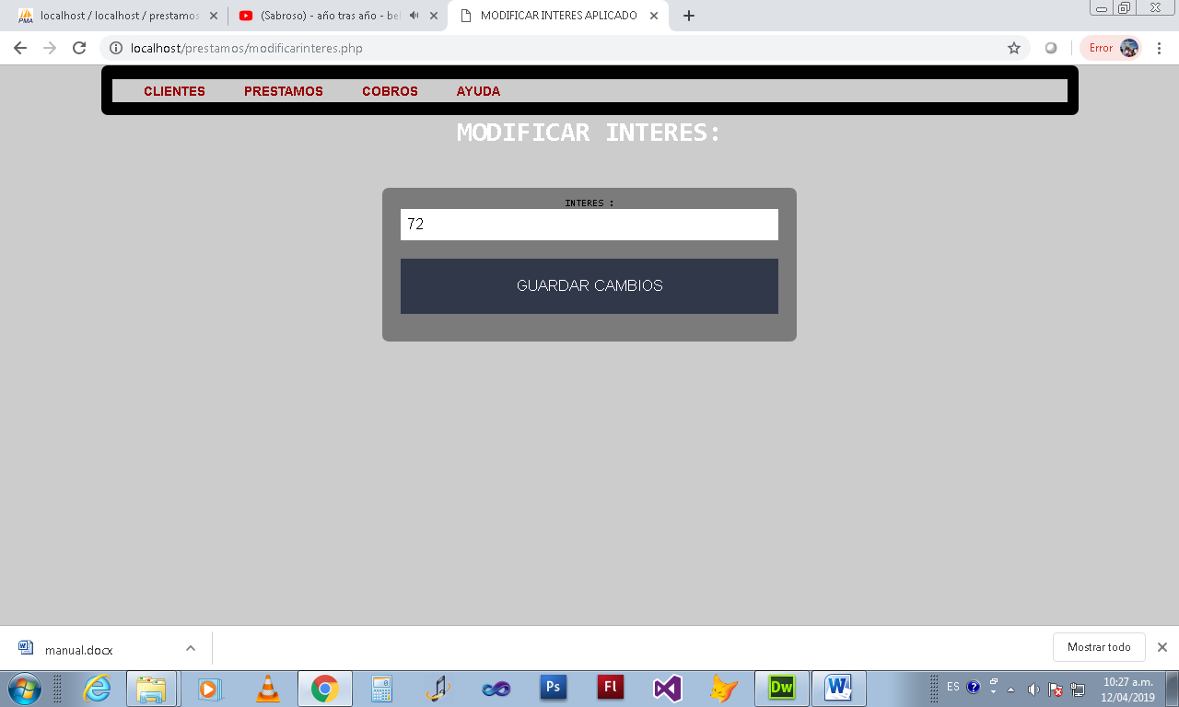

## DESCARGAR COPIA DE MANUAL

Además se puede descargar una copia de este manual seleccionado la opción **DESCARGAR** **MANUAL** del menú **AYUDA**. El mismo se descargará en la parte inferior izquierda del navegador.

## CAMBIAR CLAVE DE SISTEMA

Se puede modificar la clave del usuario **admin** seleccionado la opción **CAMBIAR CLAVE DE SISTEMA** del menú **AYUDA**. Se debe completar nombre de usuario, clave anterior y nueva clave y su confirmación.